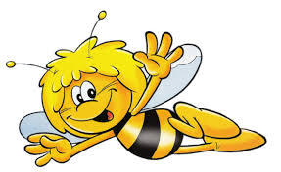
Wszystkie Pszczółki dziś witamy i do wspólnej nauki i zabawy Was zapraszamy
Kochane Pszczółki witamy Was w kolejnym tygodniu nauki i zabawy.
Mamy nadzieję, że korzystacie z propozycji zajęć i dobrze się bawicie wspólnie z Waszymi rodzicami. Kolejnym tematem naszych spotkań będzie:

„Nigdy nie bój się lekarza, gdy choroba się przydarza”

DRODZY RODZICE
W tym tygodniu podczas pracy z dzieckiem, proponujemy zwrócić uwagę na następujące działania:
DZIECKO:
- śpiewa piosenki i ogląda książkę z obrazkami,
- nazywa zabawki i przedmioty toaletowe podczas kąpieli.

Główne cele dotyczące tematu:

- wyrabianie nawyków prozdrowotnych,
- zdyscyplinowanie i dbałość o zdrowie własne i innych członków rodziny,
- dbanie o zmysły – unikanie krzyku w zabawie,
- kształtowanie nawyku dbania o czystość w najbliższym otoczeniu,
- rozwijanie świadomości wartości zdrowia i konieczności dbania o nie.

Poniedziałek 20.04.2020
Temat dnia: Ząbek z dziurką

- „Domowa apteczka”
Cele:
- wspólnie z rodzicem sprawdza zawartość domowej apteczki,
- rozpoznaje przedmioty związane z chorowaniem i leczeniem,
- urządza kącik lekarski dla lalek.
Rodzic z dzieckiem ogląda zgromadzone przedmioty z apteczki np. termometr, bandaż, syropy, plastry, rękawiczki jednorazowe, płyny do dezynfekcji. Dziecko podaje nazwy przedmiotów i swoje skojarzenia z tymi przedmiotami. Następnie rodzic wraz z dzieckiem omawia wszystkie przedmioty na podstawie przykładowych pytań:
- Co to jest? Do czego służy?
- Kiedy potrzebujemy zgromadzonych tu rzeczy?
- Jak się nazywa miejsce, w którym przechowuje się te rzeczy?
- Czy dziecko może samodzielnie zaglądać do apteczki i brać z niej leki i inne przedmioty?

- „Kącik lekarski” - wspólne zorganizowanie kącika lekarskiego w domu. Do zabawy można wykorzystać gotowy zestaw typu „Mały lekarz” jak również bezpieczne przedmioty typu: gaziki, bandaże, plastry, butelki z tworzyw sztucznych po lekach, strzykawki bez igieł, rękawiczki jednorazowe.

- Opowiadania E. Szpali pt. „O Julce i jej bolącym ząbku”.

Cele:
- zwrócenie uwagi na profilaktykę dbania o zęby,
- wzbogacenie słownika dziecka o nazwy przyrządów stomatologicznych,
- wyrabianie pozytywnego nastawienia do wizyt u dentysty.

Julka jak co dzień wróciła z mamą z przedszkola. Jednak tego dnia dziewczynka była markotna. Na nic nie miała ochoty. Usiadła tylko w swoim ulubionym foteliku i milczała.
– Czy coś się stało? – zapytała mama. – Nie, nic – odpowiedziała dziewczynka i dalej siedziała z ponurą miną.
– Jesteś smutna. Co się dzieje? – dopytywała mama. – Mamusiu, ząb mnie boli – wyszeptała cichutko Julka.
– Nie martw się. Jutro pójdziemy do pani dentystki, która obejrzy twój ząbek i na pewno go wyleczy. – Nie! Nie chcę iść do dentysty! Może przestanie mnie boleć.
– Nie idźmy tam jutro – prosiła dziewczynka.
Jednak w nocy było jeszcze gorzej – ząb bardziej bolał. Rano Julka razem z rodzicami siedziała już przed gabinetem stomatologicznym. Nagle otworzyły się drzwi. Pani doktor podeszła, przywitała się i zaprosiła wszystkich do środka.
– Julciu, pokażę ci teraz, jak wygląda mój gabinet – zwróciła się do dziewczynki. – Zobacz, tu jest bardzo fajny fotel. Rozkłada się, podnosi i opuszcza. Ta duża lampa i to małe lustereczko pomagają mi dokładnie obejrzeć wszystkie ząbki. A to jest świderek, który się obraca i czyści ząbki z próchnicowych robaczków. Dźwięk świderka przypomina troszkę dźwięk odkurzacza. Posłuchaj. A to są dmuchawki, które najpierw robią ząbkowi kąpiel, a potem go osuszają. Mam też specjalny żel i czarodziejską różdżkę, które usypiają na chwilę chory ząbek. Teraz zapraszam cię, usiądź na fotelu, a ja obejrzę sobie twoje ząbki, policzę je, a także zobaczę, czy są zdrowe.
Dziewczynka już się nie bała jak wcześniej, grzecznie usiadła i szeroko otworzyła buzię.
– Masz bardzo piękne białe ząbki – zauważyła pani dentystka. – Jeden tylko jest troszeczkę smutny, bo ma malutką dziurkę. Musimy go wyleczyć. Zaraz wyczyścimy go z próchnicowych robaczków. Julka ścisnęła ramię mamy i zamknęła oczka. Siedziała na fotelu bardzo spokojnie. Słyszała tylko brzęczenie świderka.
– Julciu, twój ząbek jest już zdrowy i wesoły – powiedziała pani dentystka.
– To już? Nie było się czego bać – stwierdziła Julcia.
– Byłaś bardzo dzielna – pochwaliła dziewczynkę pani dentystka. – W nagrodę wręczam ci naklejkę dzielnego pacjenta i pastę do zębów. Pamiętaj, że trzeba myć zęby przynajmniej dwa razy na dzień – rano i wieczorem. Nie należy jeść też dużo słodyczy, bo próchnicowe robaczki bardzo lubią słodkości. Julcia zapamiętała wszystko to, co powiedziała jej pani dentystka. Od tego dnia już się nie bała dentysty i chętnie chodziła do niego.

Rozmowa na temat treści opowiadania
1. Dlaczego dziewczynka była smutna? 2. Co odpowiedziała jej mama? 3. Jak wyglądała wizyta Julki u dentysty? 4. Co Julka powiedziała, gdy pani dentystka skończyła leczyć jej ząbek? 5. Jak czuła się Julka przed wizytą u dentysty? 6. Co Twoim zdaniem czuła Julka po wizycie? 7. Jakie rady otrzymała Julka od pani dentystki? 8. A czy Ty wiesz, jak należy dbać o ząbki?

- Plansze edukacyjne i karty zadaniowe – „Zdrowe zęby to skarb”, „Co jest zdrowe dla zębów – a co nie” – dziecko wypowiada się na temat ilustracji, wzbogaca swoje słownictwo poprzez próby wypowiadania się pełnymi zdaniami. Praca z kartą zadaniową pt. „Zdrowe odżywianie” – znajdź 3 różnice (plansze edukacyjne i karty zadaniowe do pobrania na emailu grupowym).

- „Myjemy zęby” – praca plastyczna. Potrzebne materiały; blok techniczny kolorowy, klej, nożyczki, fasola, słomka.

Z czerwonego kartonu wycinamy usta, podklejamy je różowym papierem. Tak przygotowane usta naklejamy na żółtym kartonie. Naklejamy fasolę w dwóch rzędach – zęby górne i dolne. Wycinamy biały prostokąt, nacinamy cienkie paski, doklejamy do słomki tworząc szczoteczkę do zębów.

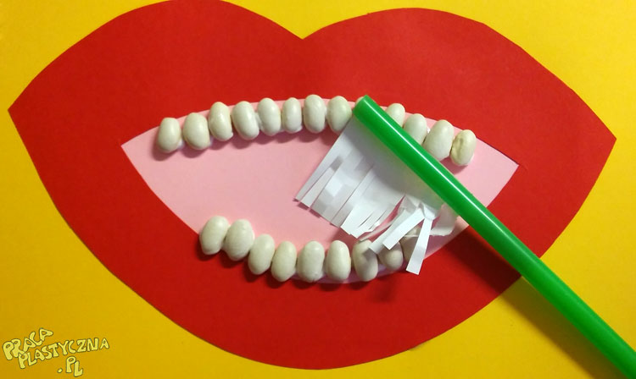
Wtorek 21.04.2020
Temat dnia: Chronimy się przed chorobami

Główne cele do tematu:

- utrwalenie sposobów ochrony zdrowia,
- zapoznanie z pracą lekarza i jego atrybutami,
- poznanie właściwości plastra opatrunkowego, bandaża, gazy,
- rozpoznawanie i nazywanie podstawowych przyborów toaletowych.

- „Omiń wirusa” – zabawa ruchowa (slalom), rodzic rozkłada dziecku na dywanie klocki, zabawki – są to „wirusy”, które dziecko musi omijać, gdy nadepnie, odpada z zabawy. Następnie to samo zadanie wykonuje rodzic. Możemy do tej zabawy wykorzystać swoją ulubioną melodię, piosenkę. Rodzic wyjaśnia dziecku znaczenie słowa „wirus” i uświadamia dziecko jak ważna jest czystość rąk, jak często trzeba je myć – mydłem i dezynfekować płynami do tego potrzebnymi.

- „Połącz w pary” – do pielęgnacji czego służą wskazane przybory (karta pracy do pobrania na emailu grupowym).

- „W gabinecie lekarskim”
- poznanie zawodu lekarza i jego specyfiki pracy,
- zapoznanie z wyglądem gabinetu, potrzebnych atrybutów,

Rodzic przypomina dziecku wygląd i nazwy akcesoriów lekarskich wykorzystując zestaw typu „Mały lekarz” jak również bezpieczne przedmioty, takie jak; gaziki, bandaże, plastry. Rodzic i dziecko może odgrywać rolę lekarza i pacjenta – stosując słownictwo dotyczące objawów choroby np. ból, gorączka, wysypka, kaszel, katar, jak również nazwy chorób; angina, grypa, przeziębienie. Wielokrotnie można powtarzać czynności i podać ich nazwy tj. badanie, osłuchiwanie, mierzenie temperatury, oraz nazywać przedmioty; stetoskop, termometr, strzykawka. Na zakończenie można wykorzystać karty pracy na emailu grupowym – „Gabinet lekarski”, „Pielęgniarka”, „Stomatolog” oraz zadania typu połącz kropki „Karetka pogotowia”.

- „Ta brzydka bakteria, ten okropny wirus” – twórcza realizacja wyobrażeń na temat wyglądu bakterii i wirusów. Łączenie technik plastycznych; wydzieranka, wypełnianie plasteliną, malowanie, przyklejanie fragmentów włóczki. Rodzic może zaprezentować dziecku ilustracje wirusów i bakterii w książkach i encyklopediach oraz czuwa i pomaga dziecku przy pracy.

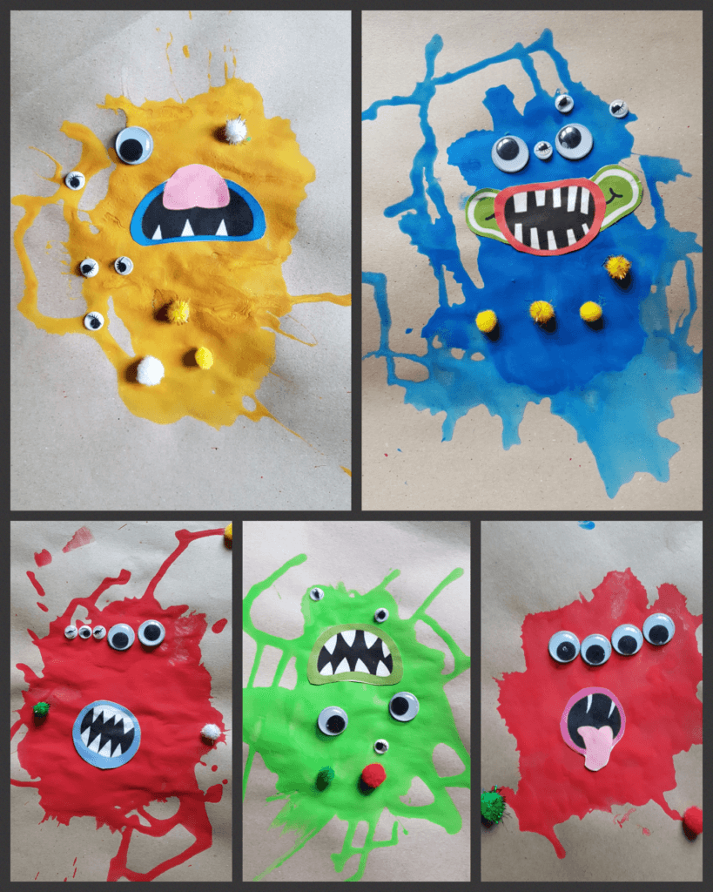

Środa 22.04.2020
Temat dnia: Bandażujemy misia

Główne cele do tematu:

- wdrażanie do uważnego słuchania tekstu,
- zapoznanie z melodią i słowami piosenki pt. „Myj zęby”,
- doskonalenie zdolności wokalnych i słuchu muzycznego,
- rozwijanie ogólnej sprawności ruchowej w trakcie pokonywania przeszkód,
- zapoznanie z sekwencjami czynności; rytuał poranny, rytuał wieczorny,
- doskonalenie sprawności manualnej podczas kolorowania i bandażowania.

- „Niedźwiadki” – zabawa ruchowa z czworakowaniem. Rodzic w pokoju rozkłada koc, który będzie gawrą dla niedźwiadka. Dziecko to niedźwiadek, który porusza się na czworakach, spacerując po „lesie”. Na hasło rodzica „niedźwiadki do domu” – dziecko chowa się pod kocem. Na hasło „niedźwiadki na spacer” – dziecko wychodzi z gawry i spaceruje po „lesie”.

- „Chory miś” – wiersz S. Kossuth.
- rozmowa na temat chorób i ich objawów,
- zwrócenie uwagi na sytuacje mogące decydować o zachorowaniu,

„Chory miś”

Chory jestem dziś,
chory jest mój Miś;
poszliśmy do lasu, w góry,
wróciliśmy – zmokłe kury!
Chorujemy dziś….
Przyszedł do nas kot,
Zwie się – Mądry Prot
- O Jędrusiu, tak nie można,
To wyprawa nieostrożna!
To wam mówi kot!
Cicho, Procie … sza!
Miś gorączkę ma,
Bardzo przesiąkł dzisiaj w borze!
Śpi Misiulek – sza!

Rodzic z dzieckiem może porozmawiać na temat wiersza. Zwrócić uwagę na sytuacje, które mogą powodować przeziębienie. Można do tego wiersza wykorzystać sekwencje czynności – karty do pobrania na emailu grupowym, rytuał poranny – toaleta poranna, śniadanie, właściwy ubiór do aktualnej aury, wyjście do przedszkola,
rytuał wieczorny – zabawa z rodzicami, kolacja, toaleta wieczorna, czytanie przed snem, sen.

- „Myj zęby” – nauka piosenki https://www.youtube.com/watch?v=hw3uYkD9S9I

- Szczotka, pasta, potem ciepła woda
Tak się zaczyna wielka przygoda
Myję zęby, bo wiem dobrze o tym
Kto ich nie myje, ten ma kłopoty

Żeby zdrowe zęby mieć
Trzeba tylko chcieć
Szczotko, szczotko hej szczoteczko o! o! o!
Zatańcz ze mną tańcz w kółeczko o! o! o!
W prawo, w lewo, w lewo, w prawo o! o! o!
Po jedzeniu kręć się żwawo o! o! o!

- Szczotka, pasta potem ciepła woda
Tak się zaczyna wielka przygoda
Myję zęby, bo wiem dobrze o tym
Kto ich nie myje, ten ma kłopoty

Żeby zdrowe zęby mieć
Trzeba tylko chcieć
Szczotko, szczotko hej szczoteczko o! o! o!
Zatańcz ze mną tańcz w kółeczko o! o! o!
W prawo, w lewo, w lewo, w prawo o! o! o!
Po jedzeniu kręć się żwawo o! o! o!

- „W drodze do lekarza” – zabawa dydaktyczna

- wykazywanie się świadomością schematu własnego ciała,
- poruszanie się w przestrzeni według podanej instrukcji.

Rodzic przygotowuje w pokoju tor przeszkód, potrzebne będą; skakanka lub linka, koc, stolik dziecięcy, krzesełko dziecięce. Dziecko idąc za rodzicem pokonuje tor przeszkód;
- idzie stopa za stopą po skakance,
- turla się po kocu,
- wchodzi na czworakach pod stolik,
- dochodzi do krzesełka, obchodząc je,
- wraca biegiem na miejsce startu.

Następnie dziecko bierze swojego ulubionego misia, pokonuje z nim tor przeszkód, mówiąc:
- Misiu tu jest skakanka. Idziemy równiutko stopa za stopą,
- tu jest koc, będziemy się turlać. Trzymaj się mnie mocno…
- Misiu, wejdziemy pod stół. Pochyl głowę żebyś się nie uderzył….
- tu jest krzesełko, usiądź na nim, a ja obejdę krzesełko dwa razy …
- koniec, dotarliśmy do lekarza…zaraz wracamy na miejsce….
Miś podczas zabawy skaleczył się w łapkę – dziecko trzyma na kolanach swojego misia i przy pomocy rodzica uczy się bandażowania, może być rolka bandaża lub krepina.

Czwartek 23.04.2020
Temat dnia: Kolorowe witaminy

Główne cele do tematu:

- poznanie produktów, które zawierają witaminy,
- dobieranie elementów w tym samym kształcie,
- ćwiczenia prawidłowego oddychania,
- doskonalenie słuchu fonematycznego,
- przeliczanie w zakresie 6,
- układanie w kolejności od największego do najmniejszego.

- „Zdrowie” – wiersz I. Salach

- zapoznanie z produktami, które zawierają witaminy,
- wdrażanie do zdrowego odżywiania się,

„Zdrowie”

Wszystkie dzieci chcą być zdrowe
Wiosną, latem czy jesienią
I dlatego o tej porze
Witaminy sobie cenią.

Tomek zjada liść sałaty
Jabłko chrupie mała Ania
A rzodkiewki i ogórki
Na surówkę potnie Hania

Grześ surówkę palcem trąca
Wcale miska go nie nęci
Zjadaj Grzesiu będziesz zdrowy
Trzeba tylko trochę chęci.

Zjedz surówkę, to urośniesz
- ale Grzesio robi miny
I nie wierzy, że w tej misce
Siedzą same witaminy.

Rodzic wspólnie z dzieckiem myje i obiera owoce i warzywa. Następnie można wykonać ulubioną sałatkę lub surówkę. Dziecko próbuje, określa smak, zapach, kolor spożywanych warzyw i owoców.

- „Kolorowe witaminy” – zabawa dydaktyczna

- porządkowanie warzyw i owoców do właściwych kolorów.

Do zabawy wykorzystujemy naturalne warzywa i owoce oraz miseczki w kolorach. Zadaniem dziecka jest przyporządkowanie warzyw i owoców do miseczek w odpowiadających im kolorach. Dziecko musi nazwać warzywa i owoce, opisać wygląd, sposób spożywania (surowe czy gotowane), przeliczyć warzywa i owoce w każdej miseczce.

Na emailu grupowym mogą Państwo pobrać karty zadaniowe dla dziecka:
- „Łączymy owoc z jego połówką”
- „Owoce od największego do najmniejszego”
- „Obieranie i krojenie jabłka” – ułóż w kolejności,
- „Dopasuj owoce do foremek o podobnym kształcie”,
- „Połącz w pary takie same warzywa”,
- „Odżywiam się zdrowo – połóż na stół tylko zdrowe produkty”.

- „Dmuchamy na choroby”

- ćwiczenia oddechowe,
- dmuchanie przez słomkę na konfetti lub na małe kuleczki z bibuły.

Zabawę można zorganizować przy stole. Przed rodzicem i dzieckiem znajduje się niewielka ilość konfetti lub małych kuleczek z bibuły oraz słomka do dmuchania. Na hasło „start” - rodzic i dziecko zaczyna dmuchać na swoje konfetti lub kuleczki, starając się zdmuchnąć wszystko, pierwszy oczywiście wygrywa.

- „Dokończ słowo”

- dzielenie wyrazów na sylaby,
- dopowiadanie słów rozpoczętych przez rodzica.

Rodzic wypowiada wyraźnie słowa (związane z tematem) np. grypa, termometr, katar, syrop, jabłko itp. Zadaniem dziecka jest podzielić te wyrazy na sylaby, może wyklaskiwać sylaby bądź uderzać dłońmi o kolana a także układać taką ilość klocków ile jest sylab w wyrazie. Kiedy już dziecko sprawnie sylabizuje, rodzic wypowiada jedynie pierwsze sylaby słów, a dziecko dopowiada pozostałe sylaby np. gry – pa , ter – mo – metr , wi – ta – mi – ny itp.

Piątek 24.04.2020
Temat dnia: Czyste rączki, czysta buzia

Główne cele do tematu:

- utrwalenie zabiegów i akcesoriów higienicznych,
- dostrzeganie potrzeby i konieczności dbania o higienę w życiu codziennym,
- uważne słuchanie wiersza,
- doskonalenie chwytu i rzutu piłką,
- rozwijanie ogólnej sprawności fizycznej,
- rozwijanie sprawności manualnej podczas wykonywania pracy plastycznej.

- „Czystość to zdrowie”

- wysłuchanie wiersza I. Salach,
- podsumowanie wiedzy na temat dbałości o czystość osobistą.

„Czystość to zdrowie”

Kiedy rano wstaję, do łazienki idę.
Kran odkręcam z ciepłą wodą
I dokładnie myję….
….zęby, twarz i szyję.
Gdy już się ubiorę, to przeczeszę włosy,
By nie sterczał krzywo w górę
- ani jeden kosmyk.

Ręce zawsze czyste mam,
o paznokcie krótkie dbam
czyste włosy mam i szyję,
no bo się dokładnie myję.

Żeby zdrowym zawsze być,
Trzeba się dokładnie myć.
I pamięta każdy zuch;
W zdrowym ciele zdrowy duch!

Przykładowe pytania do wiersza:
Jak dbamy o czystość?
Co robimy jak wstajemy rano?
O jakie części ciała dbamy?

Możemy pobawić się z dzieckiem w „Czarodziejski worek” do którego rodzic wkłada przybory toaletowe tj. mydło, ręcznik, pasta do zębów, szczotka do zębów, kubek. Dziecko ma za zadanie po dotyku rozpoznać przedmioty z woreczka. Następnie rodzic rozpoznaje przedmioty.

- „Piłka parzy” – zabawa z piłką

W tej zabawie może uczestniczyć cała rodzina, rzucamy do siebie piłkę mówiąc nazwy kolorów, na wszystkie kolory łapiemy piłkę, nie możemy jej złapać gdy któryś z członków rodziny powie „czarny”.

- Zestaw ćwiczeń gimnastycznych - wykorzystanie woreczków z grochem lub rękawiczek jednorazowych wypełnionych grochem zawiązanych tasiemką.

- „Dzień dobry” – dziecko maszeruje z woreczkiem na głowie, na hasło wypowiadane przez rodzica „dzień dobry”, dziecko wykonuje skłon do przodu, tak aby woreczek spadł na podłogę, podnosi woreczek i kontynuuje ćwiczenie.

- „Stań na kamieniu” – ćwiczenie stóp, dziecko biega po pokoju, na hasło „stań na kamieniu” staje na woreczku, starając się zakryć go stopami.

- „Kto wyżej rzuci?” – ćwiczenie mięśni brzucha i stóp, dziecko w siadzie skulnym, z rękoma opartymi z tyłu o podłogę, chwyta stopami woreczek i podrzuca go jak najwyżej.

- „Połóż woreczek za głową” – ćwiczenie dużych grup mięśniowych, dziecko leży tyłem z nogami ugiętymi w kolanach i rękoma ułożonymi wzdłuż tułowia, chwyta stopami woreczek i wykonując leżenie przewrotne stara się położyć woreczek jak najdalej za głową.

- „Przełóż woreczek po kolanem” – ćwiczenie równowagi, dziecko stojąc unosi ugiętą w kolanie nogę i przekłada pod nią woreczek, ćwiczenie powtarza kilka razy, zmieniając unoszoną nogę.

- „Huśtawka” – ćwiczenia oddechowe, dziecko w leżeniu tyłem z ułożonym na brzuchu woreczkiem, ręce ugięte pod głową. Głęboko oddycha, aby leżący na brzuchu woreczek unosił się i opadał.

- „Czyste rączki, czysta buzia” – zajęcie plastyczne – wyklejanka

- doskonalenie sprawności manualnej poprzez wyrywanie drobnych kawałków kolorowego papieru,
- utrwalenie nazw i wyglądu przyborów higienicznych,
- dbanie o higienę w życiu codziennym.

Do tej pracy potrzebny będzie kolorowy papier (wycinanki) oraz kontur wyklejanki przyborów higienicznych (kontury przyborów, do pobrania na emailu grupowym). Aby wykleić pracę potrzebne będą drobne kawałki papieru, które wyrywa dziecko – rodzic zawsze służy pomocą , ale nie wyręcza. Następnie fragmenty wyklejanki smarujemy klejem i wyklejamy drobinkami kolorowego papieru.
Wytwory swoich prac możecie umieścić na emailu grupowym.

Życzymy udanej zabawy. Pani Ania i Pani Krysia

Karty zadaniowe do pobrania na emailu grupowym: pszczolki.pp2ndm@o2.pl

